الدرس الثاني : التعامل مع الملف والمجلد
إن مفهوم الملف والمجلد في WINDOS مهم جدا وعلينا معرفة أهميته وطرق التعامل معها لنصبح مستخدمين محترفين للحاسب.
فالملف مشابه للورق في حياتنا اليومية فكما أن أي معلومة نكتبها على الورق مهما كان شكله فان المعلومات في نظام WINDOWS تكون دائما في ملفات مهما كان نوعها .
فالمعلومة إن كانت صغيرة أو كبيرة جدا فإنها توضع في ملف .
أما المجلد فهو يحتوي على عدة ملفات ضمن غلاف يجمعها موضوع معين واحد وذلك حسب رغبتنا
التعامل مع الملفات والمجلدات :
إن التعامل مع الملف أو المجلد هو من أوائل الأمور وأهمها التي يجب علينا إتقانها لنصبح مستثمرين للنظام WINDOWS وهناك عدة عمليات على الشكل التالي :
1- فتح أي ملف يتم بالنقر بالزر اليساري مرتين من الماوس فوقه ، أو بنقرة واحدة وضغط المفتاح ENTER.
2- نستطيع إعادة تسمية الملف وذلك بالنقر بالزر اليميني فوقه واختيار الأمر إعادة التسمية ثم نضغط المفتاحين ALT+SHIFT في اليمين للكتابة بالعربية وفي اليسار للكتابة بالإنكليزية ونكتب الاسم المطلوب ثم نضغط على المفتاح ENTER لتثبيت الاسم الذي كتبناه .
ملاحظة : في جميع حالات النقر فإن النقر يتم بالزر اليساري ما لم يذكر غير ذلك .
3- لحذف أحد الملفات ننقر بالزر اليميني فوقه ونختار الأمر ( حذف ) فيعرض لنا رسالة للتأكد من عملية الحذف نجيب بنعم لتأكيد الحذف.
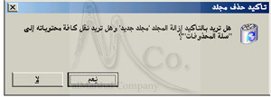
حيث يتم وضعه بعد الحذف في مكان يسمى سلة المحذوفات .
4- القص و النسخ :
النسخ هو الحصول على نسخة جديدة مماثلة للمجلد نحتفظ بها في أي دليل آخر مع البقاء على النسخة الأصلية
القص ( نقل) هو تغيير موقع المجلد من دليل الآخر مع إلغاء النسخة الأصلية
وللقيام بذلك نطبق الخطوات التالية :
ننقر بالزر اليميني فوق المجلد فتظهر قائمة كما في الشكل
نحدد الخيار المطلوب( قص - نسخ)
نفتح المجلد الذي نريد النقل أو النسخ إليه
من قائمة تحرير نختار الأمر لصق
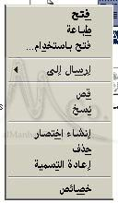
5- نستطيع معرفة خصائص الملف بالنقر بالزر اليميني فوقه ثم اختيار أمر الخصائص فيظهر لنا مربع حوار يحوي معلومات أهمها اسم الملف وحجمه وتاريخ إنشاؤه وتاريخ تعديله وآخر تشغيل له ، بالإضافة إلى أربع خصائص هي :
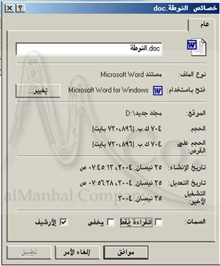
أ‌- للقراءة فقط : وتعني أن هذا الملف لا يمكن تعديله .
ب-أرشيف : وتعني أن هذا الملف مزود معه تاريخ إنشاؤه وتعديله وآخر تشغيل له .
ج-مخفي : وتعني أننا يمكن أن نخفي هذا الملف
د-نظام : وتعني أن هذا الملف خاص بالنظام لا يمكن تعديله.
ملاحظة : كل خاصة يوجد بجانبها إشارة صح فهي موجودة أو محققة في هذا الملف . وكل الخواص يمكن تعديلها ما عدا خاصة نظام فهي تعدل من قبل النظام فقط .
إنشاء مجلد جديد فارغ في نافذة معينة :
ننقر بالزر اليميني في منطقة فارغة ثم نختار الأمر جديد ، ونختار منها الأمر مجلد .
وعند اختياره يظهر مجلد جديد نكتب اسما اختياريا له ثم نضغط على المفتاح ENTER لتثبيت الاسم .
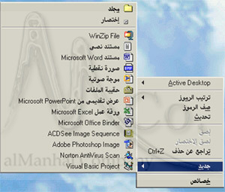
اعداد : باسل زعرور

